# **PERTEMUAN [Ganti] PRAKTIKUM MATA KULIAH**

# **PEMROGRAMAN BERBASIS WEB**

## Implementasi Video Pembelajaran Laravel 7-12



Dosen :

Adi Wahyu Pribadi, S.Si., M.Kom.

Nama :

Verdianto Karnadi Wibowo - 4521210076

**Universitas Pancasila**

**Fakultas Teknik**

**Teknik Informatika**

**2025**

7. DB Facades

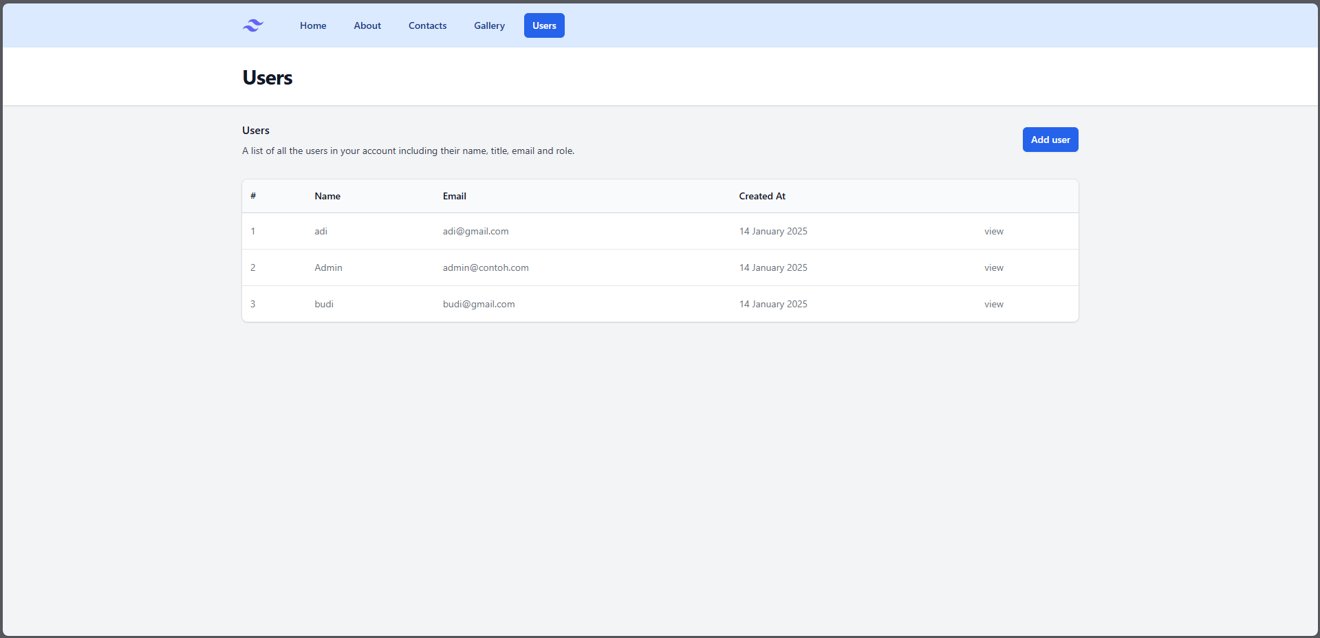

Screenshot halaman Users

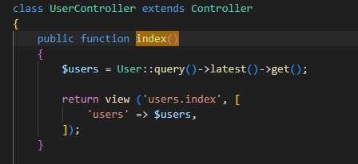

Screenshot kode dari UserController.php - method index()

8. Model dan Fetching



method index() pada UserController.php

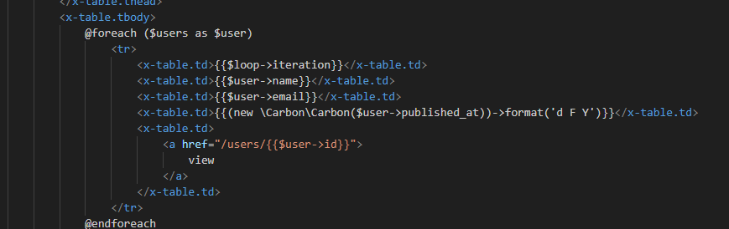

Bagian tabel dengan loop users

9. Kondisi Dalam Komponen

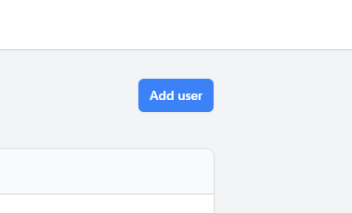

Tombol Add User pada “/users/ Page

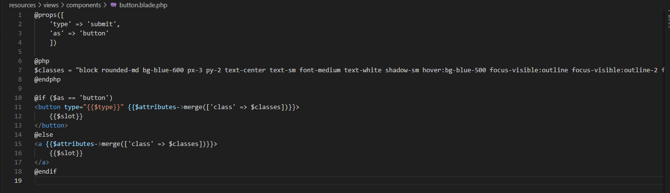

Kode pada Button

10. Fillable and Guarded

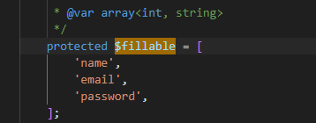

Bagian $fillable pada Model Users

11. Validasi Data

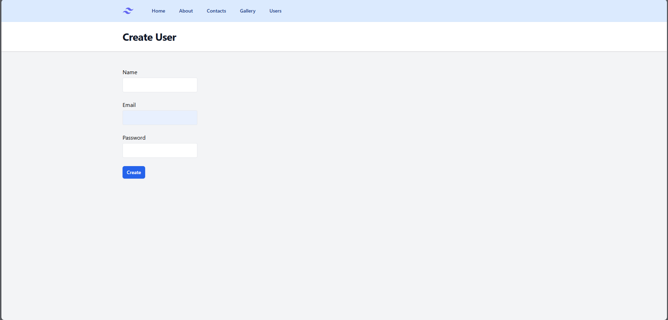

Page Create User Form

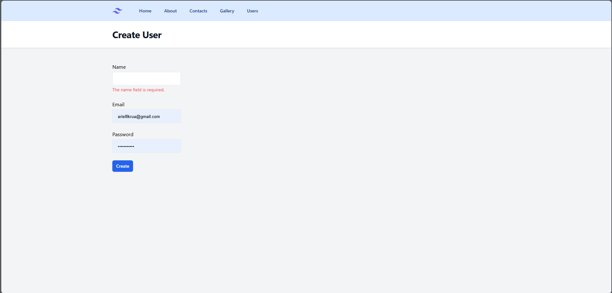

Error saat Field Name tidak diisi

12. Route Wildcard

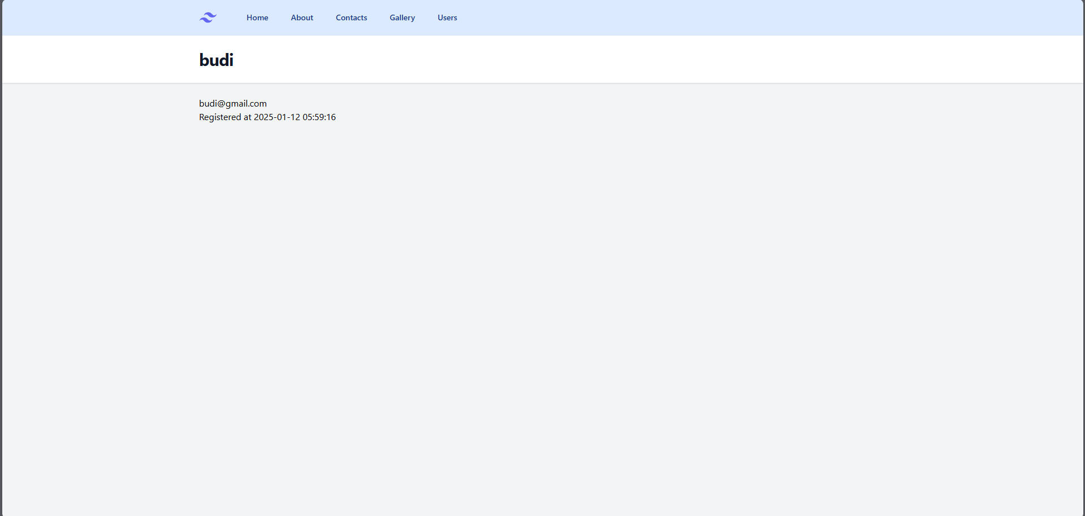

Halaman Detail Users

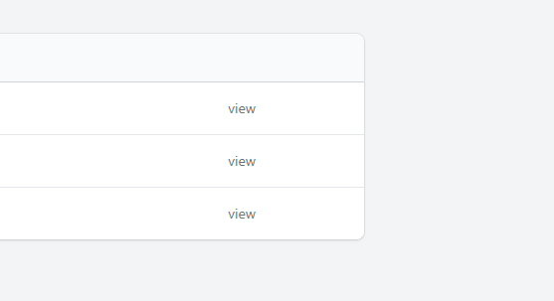

Tombol pada Users Page untuk melihat Detail Users

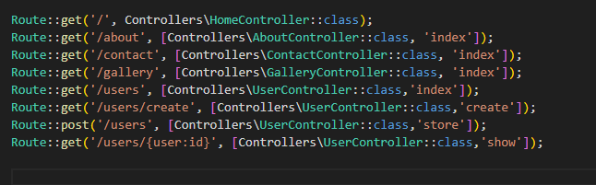

Route Website